|  |  |
| --- | --- |
|  |  |

КОНКУРСНОЕ ЗАДАНИЕ КОМПЕТЕНЦИИ

«Кибериммунная автономность»

Регионального этапа Чемпионата высоких технологий

______________________

регион проведения

2025 г.

Конкурсное задание разработано экспертным сообществом и утверждено Менеджером компетенции, в котором установлены нижеследующие правила и необходимые требования владения профессиональными навыками для участия в соревнованиях по профессиональному мастерству.

**Конкурсное задание включает в себя следующие разделы:**

1. ОСНОВНЫЕ ТРЕБОВАНИЯ КОМПЕТЕНЦИИ 4

1.1. Общие сведения о требованиях компетенции 4

1.2. Перечень профессиональных задач специалиста по компетенции «Кибериммунная автономность» 4

1.3. Требования к схеме оценки 6

1.4. Спецификация оценки компетенции 6

1.5. Конкурсное задание 7

1.5.1. Разработка/выбор конкурсного задания 7

1.5.2. Структура модулей конкурсного задания (инвариант/вариатив) 8

2. СПЕЦИАЛЬНЫЕ ПРАВИЛА КОМПЕТЕНЦИИ 9

2.1. Личный инструмент конкурсанта 9

2.2.Материалы, оборудование и инструменты, запрещенные на площадке 9

3. ПРИЛОЖЕНИЯ 9

**ИСПОЛЬЗУЕМЫЕ СОКРАЩЕНИЯ**

1. ФГОС – Федеральный государственный образовательный стандарт
2. ПС – Профессиональный стандарт
3. КЗ – Конкурсное задание
4. ИЛ – Инфраструктурный лист
5. АНТС - автономное наземное транспортное средство

**1. ОСНОВНЫЕ ТРЕБОВАНИЯ КОМПЕТЕНЦИИ**

**1.1. ОБЩИЕ СВЕДЕНИЯ О ТРЕБОВАНИЯХ КОМПЕТЕНЦИИ**

Требования компетенции (ТК) «Кибериммунная Автономность» определяют знания, умения, навыки и трудовые функции, которые лежат в основе наиболее актуальных требований работодателей отрасли.

Целью соревнований по компетенции является демонстрация лучших практик и высокого уровня выполнения работы по соответствующей рабочей специальности или профессии.

Требования компетенции являются руководством для подготовки конкурентоспособных, высококвалифицированных специалистов / рабочих и участия их в конкурсах профессионального мастерства.

В соревнованиях по компетенции проверка знаний, умений, навыков и трудовых функций осуществляется посредством оценки выполнения практической работы.

Требования компетенции разделены на четкие разделы с номерами и заголовками, каждому разделу назначен процент относительной важности, сумма которых составляет 100.

**1.2. ПЕРЕЧЕНЬ ПРОФЕССИОНАЛЬНЫХ ЗАДАЧ СПЕЦИАЛИСТА ПО КОМПЕТЕНЦИИ «Кибериммунная автономность»**

*Перечень видов профессиональной деятельности, умений и знаний, и профессиональных трудовых функций специалиста (из ФГОС/ПС/ЕТКС.) и базируется на требованиях современного рынка труда к данному специалисту*

*Таблица №1*

**Перечень профессиональных задач специалиста**

|  |  |  |
| --- | --- | --- |
| **№ п/п** | **Раздел** | **Важность в %** |
| 1 | **Формулировка целей безопасности автономной системы**  - Специалист должен знать и понимать:  Триаду безопасности (Конфиденциальность, Целостность, Доступность),  Ключевые критерии формулировок Целей Безопасности,  Типовые примеры Целей Безопасности.  - Специалист должен уметь:  Анализировать функционал системы и определять ключевые ценности / активы в ней.  Моделировать последствия нарушения Целей безопасности для оценки ущерба  Приоритизировать (с представителями бизнеса) угрозы, ущерб и ценность активов. | 5 |
| 2 | **Определение / выделение критического функционала автономной системы** | 15 |
| - Специалист должен знать и понимать:  Необходимость определения критических функций для достижения заданных целей безопасности  Основы моделирования угроз  Способы графического представления архитектуры системы  Нотацию и назначение политики архитектуры  Методы документирования сценариев атак в формате диаграмм последовательности  Язык markdown для создания текстовой документации |
| - Специалист должен уметь:  Анализировать архитектуру системы и выделять критический программный код и аппаратные ресурсы  Применять различные инструменты диаграммирования для описания сценариев атак и их влияния на цели безопасности  Обосновывать архитектурные решения в формате таблиц принятия решения  Документировать архитектуру решения в формате markdown по образцу |
| 3 | **Внедрение/подключение встраиваемых систем безопасности** | 40 |
| - Специалист должен знать и понимать:  Ключевые особенности встроенных систем безопасности, принципы разделения и контроля взаимодействия  В частности, технологию разделения на домены безопасности и контроль взаимодействия MILS  Технологию и принцип работы мониторов безопасности FLASK |
| - Специалист должен уметь:  Читать схемы разводки плат и соединений  Установить существующий модуль безопасности и дополнительные цепи контроля для обеспечения выполнения критических команд |
| 4 | **Настройка встраиваемых систем безопасности** | 20 |
| - Специалист должен знать и понимать:  Логику и синтаксис определения политик безопасности на уровне модуля безопасности устройства |
| - Специалист должен уметь:  настроить модуль безопасности для реализации заданной политики архитектуры  написать политики безопасности для заданной политики архитектуры на заданном в сценарии соревнований языке программирования |
| 5 | **Верификация работы встраиваемых систем безопасности** | 20 |
| - Специалист должен знать и понимать:  Логику разработки тестов, какие тесты безопасности нужны и почему такие  Особенности автоматизированных модульных тестов  Особенности автоматизированных сквозных тестов  Технологии разработки автоматизированных тестов с использованием таких языков программирования как, например, C/C++, Python, Java, Rust  Требования техники безопасности для осуществления тестовых поездок |
| - Специалист должен уметь:  Написать автоматический тест для проверки работы политик безопасности системы  Написать сквозной автоматический тест для проверки функционирования системы в условиях компрометации встроенных систем (согласно сценарию соревнований)  Запустить разработанные автоматические тесты для проверки систем безопасности на стенде под управлением ОС на базе Linux  Собрать результаты тестирования и подготовить отчёт  Осуществить тестовые поездки конструктивно защищённой машинки с соблюдением заданных ограничений и техники безопасности |

**1.3. ТРЕБОВАНИЯ К СХЕМЕ ОЦЕНКИ**

Сумма баллов, присуждаемых по каждому аспекту, должна попадать в диапазон баллов, определенных для каждого раздела компетенции, обозначенных в требованиях и указанных в таблице №2.

*Таблица №2*

**Матрица пересчета требований компетенции в критерии оценки**

|  |  |  |  |  |  |  |
| --- | --- | --- | --- | --- | --- | --- |
| **Критерий/Модуль** | | | | | | **Итого баллов за раздел ТРЕБОВАНИЙ КОМПЕТЕНЦИИ** |
| **Разделы ТРЕБОВАНИЙ КОМПЕТЕНЦИИ** |  | **А** | **Б** | **В** | **Г** |  |
| **1** | 3 |  |  | 2 | **5** |
| **2** |  | 5 | 10 |  | **15** |
| **3** | 30 |  |  | 10 | **40** |
| **4** |  |  | 15 | 5 | **20** |
| **5** |  | 3 | 7 | 10 | **20** |
| **Итого баллов за критерий/модуль** | | **33** | **8** | **32** | **27** | **100** |

**1.4. СПЕЦИФИКАЦИЯ ОЦЕНКИ КОМПЕТЕНЦИИ**

Оценка Конкурсного задания будет основываться на критериях, указанных в таблице №3:

*Таблица №3*

**Оценка конкурсного задания**

|  |  |  |
| --- | --- | --- |
| **Критерий** | | **Методика проверки навыков в критерии** |
| **А** | **Сборка автономного устройства из компонентов** | Во время выполнения модуля конкурсант может самостоятельно проверить, что в его решении:   * необходимые компоненты подключены и запускаются вместе, * компоненты обмениваются данными через передачу сообщений, * устройство способно проехать простейшую трассу (например, точка А->точка Б по прямой).   Результаты выполнения модуля (созданный программный код) оцениваются на предмет:   * наличия / отсутствия ошибок в коде, * полноты подключения всех компонент в соответствии с Заданием, * полноты реализации заданных потоков данных в соответствии с Заданием, * успешного прохождения простейшей трассы, * эффективности разработанного кода. |
| **Б** | **Разработка маршрутного задания и прохождение трассы без препятствий** | Во время выполнения модуля конкурсант может самостоятельно проверить, что в его решении:   * АНТС проходит необходимый маршрут.   Результаты выполнения модуля (созданный программный код) оцениваются на предмет:   * наличия / отсутствия ошибок в коде, * корректное использование индустриальных инструментов планирования маршрута (APMPlanner, MissionPlanner, формат WPL) * корректности прохождения нужной трассы, соблюдение всех ограничений * эффективности разработанного кода. |
| **В** | **Внедрение и настройка блоков безопасности** | Во время выполнения модуля конкурсант может самостоятельно проверить, что в его решении:   * необходимые компоненты защиты подключены и запускаются, * устройство способно выполнить все штатные действия * устройство способно заблокировать попытку выполнить действия, нарушающие Цели Безопасности.   Результаты выполнения модуля (созданный программный код) оцениваются на предмет:   * наличия / отсутствия ошибок в коде, * полноты подключения всех компонент защиты в соответствии с Заданием, * полноты выполнения устройством всех штатных действий, * полноты блокировки устройством всех попыток выполнить действия, нарушающие Цели Безопасности, * эффективности разработанного кода. |
| **Г** | **Прохождение автономной системой трассы с кибер-препятствиями** | Во время выполнения модуля конкурсант может самостоятельно проверить, что в его решении:   * необходимые компоненты защиты подключены и запускаются, * устройство способно выполнить все штатные действия для прохождения трассы * устройство способно заблокировать все кибер-препятствия - возникающие в процессе прохождения трассы попытки выполнить действия, нарушающие Цели Безопасности.   Результаты выполнения модуля (созданный программный код) оцениваются на предмет:   * наличия / отсутствия ошибок в коде, * полноты блокировки устройством всех попыток выполнить действия, нарушающие Цели Безопасности (кибер-препятствий) * скорости и точности прохождения устройством необходимой трассы, * эффективности разработанного кода. |

**1.5. КОНКУРСНОЕ ЗАДАНИЕ**

Общая продолжительность Конкурсного задания[1]: 22 ч.

Количество конкурсных дней: 3 дня

Вне зависимости от количества модулей, КЗ должно включать оценку по каждому из разделов требований компетенции.

Оценка знаний конкурсанта должна проводиться через практическое выполнение Конкурсного задания. В дополнение могут учитываться требования работодателей для проверки теоретических знаний / оценки квалификации.

**1.5.1. Разработка/выбор конкурсного задания**

Конкурсное задание состоит из 4 модулей, включает обязательную к выполнению часть (инвариант) – 3 модуля, и вариативную часть – 1 модуль. Общее количество баллов конкурсного задания составляет 100.

**1.5.2. Структура модулей конкурсного задания**

Задания состоят из модулей, выполняемых последовательно.

В каждом модуле конкурсант получает программное обеспечение, эмулирующее автономное наземное транспортное средство (АНТС).

Конкурсант получает доступ к необходимым фрагментам исходных кодов программного обеспечения АНТС, объяснения, примеры и подсказки.

Конкурсант получает интерактивные задания, которые необходимо выполнить, и фрагменты исходного кода, которые надо написать/модифицировать для выполнения заданий.

Во время выполнения Модуля конкурсант может самостоятельно запускать эмулятор АНТС, и проверять, как работает его создаваемый им программный код.

В рамках времени, выделенного на выполнение Модуля, конкурсант может неограниченно изменять свои решения.

До окончания времени на выполнение каждого Модуля конкурсанту необходимо зафиксировать версию созданного кода (сделав commit / создав ветку в репозитории). Именно эта версия будет использоваться для оценки результатов по Модулю.

При этом при выполнении последующих Модулей конкурсант будет иметь возможность снова изменить фрагменты кода, созданные при выполнении более ранних модулей, однако такие изменения не будут учитываться при оценке выполнения ранее выполненных Модулей.

Критерии оценки владения навыками:

* успешности выполнения Задания (выполняет ли АНТС необходимые действия),
* полноты выполнения Задания (все ли требования выполнены),
* наличие / отсутствие ошибок в коде,
* корректность использования инструментов
* эффективности и понятности разработанного кода.

Реализация эмулятора и интерактивных заданий:

Эмулятор АНТС и интерактивные задания Модулей могут быть реализованы на разных языках программирования, в разных инструментах для запуска кода, с использованием различных репозиториев кода.

[Пример эмулятора и интерактивных заданий Модулей](https://disk.yandex.ru/d/EoBDPOLw9swRDA), предоставляемый менеджером компетенции, реализован в виде [Jupyter notebook](https://blog.skillfactory.ru/glossary/jupyter-notebook/), с заданиями на языке Python и использует репозиторий GitFlic.

Описание для конкурсанта:

Логистическая компания (Заказчик) получила разрешение региональных властей на осуществление перевозок важных грузов Автономными Наземными Транспортными Средствами (автомобилями, или АНТС).

Заказчик выбирает завод, у которого он закажет партию нужных ему авто.

* Вы - один из заводов, производящих АНТС, и вам надо убедить Заказчика выбрать именно ваши автомобили.
* Заказчик и региональные власти озабочены защищенностью АНТС от хакерских атак, особенно понимая, что вы, как и все производители АНТС, во многом пере-используете программные компоненты, разработанные вне РФ, и не можете гарантировать отсутствие в них недекларированных возможностей / закладок / уязвимостей.
* В своем техническом задании Заказчик определяет Цели Безопасности АНТС, и интерфейсы взаимодействия с его центральной системой управления (ЦСУ АНТС).
* Вас просят разработать опытный экземпляр АНТС.

На киберполигоне (трасса с кибер-препятствиями) Заказчик будет оценивать устойчивость к атакам и качество выполнения функциональной задачи опытными экземплярами АНТС разных заводов.

Победитель, показавший наибольшую устойчивость АНТС к атакам и соответствие ТЗ Заказчика, получит крупный контракт на поставку и обслуживание партии АНТС.

Вам предоставляется:

* Программное обеспечение (Jupyter notebook), эмулирующее автономное наземное транспортное средство (АНТС), которое проходит дистанцию в автономном режиме на основе маршрутного задания.
* Базовая схема сборки и компоненты АНТС, которые вы должны усовершенствовать для соответствия требованиям Заказчика.
* Техническое задание от Заказчика, определяющее цели безопасности, типовую архитектуру АНТС, необходимые связи АНТС с ЦСУ.
* Примеры и объяснения, как устроена базовая схема АНТС, включая исходный код на Python.
* Фрагменты исходных текстов ПО АНТС на языке Python, которые вы можете модифицировать по своему усмотрению,
* В каждом задании каждого модуля вы можете модифицировать и запустить код на языке Python, и проверить, как он работает в Эмуляторе АНТС.
* По окончании выполнения каждого Модуля вам необходимо зафиксировать версию созданного вами кода (сделав commit / создав ветку в репозитории). Именно эта версия будет использоваться для оценки ваших результатов по Модулю.
* при выполнении последующих Модулей вы будете иметь возможность снова изменить фрагменты кода, созданные вами при выполнении более ранних модулей, если это вам понадобится, однако такие изменения не будут учитываться при оценке выполнения ранее выполненных Модулей.

**Модуль А. Сборка автономного устройства из компонентов (инвариант)**

*Время на выполнение модуля* 7 часов

Цель модуля:

Собрать АНТС, проехать простейшую трассу.

**Задания:**

Ключевые задачи АНТС

* получение задания на перемещение
* расчёт и осуществление перемещения в заданную точку с учётом ограничений в задании и текущих координат
* передача груза получателю (наиболее подходящим для заказчика образом)

Типовая архитектура АНТС

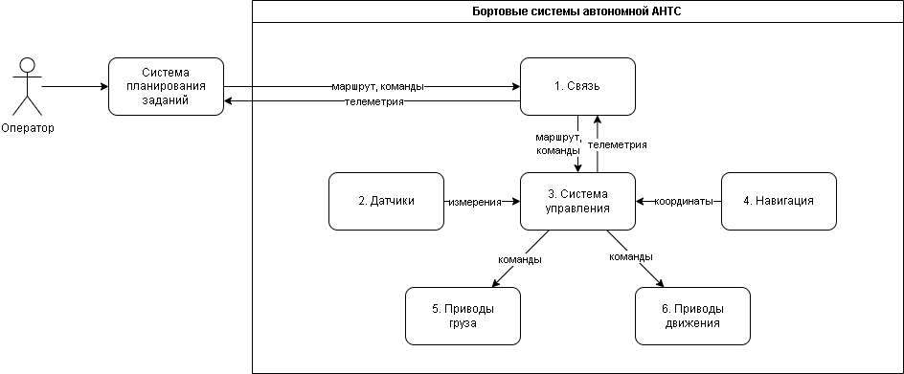

Базовый сценарий поездки

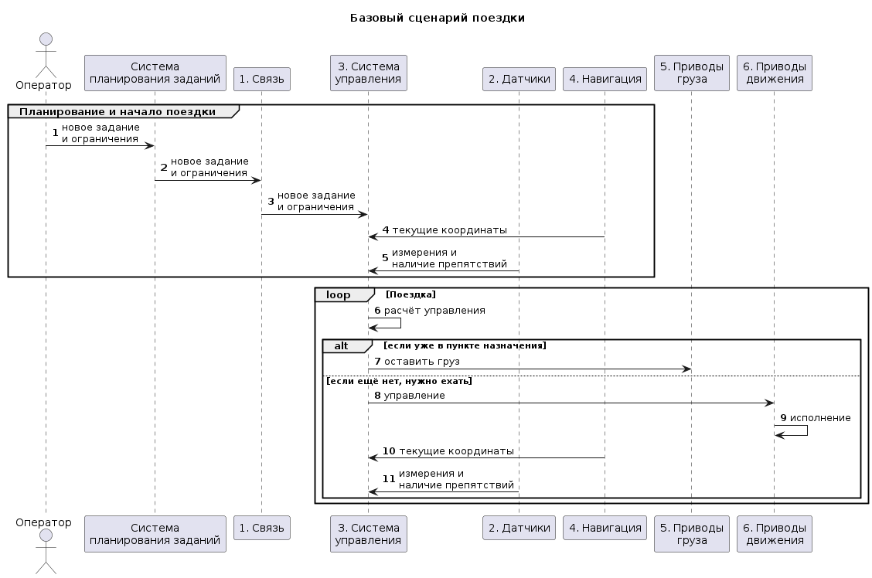

Пункты задания:

1. Установите необходимые для запуска кода пакеты
2. Создайте все функциональные компоненты, указанные в архитектуре, так, чтобы каждый компонент работал в отдельном процессе
3. Реализуйте передачу данных между компонентами в соответствии со схемой потоков данных и базового сценария поездки
4. Реализуйте получение маршрутного задания и движение по маршруту
5. Запустите все компоненты, убедитесь, что АНТС успешно запускает все подсистемы, начинает и заканчивает движение по маршруту.

По окончании выполнения Модуля необходимо зафиксировать версию созданного кода (сделав commit / создав ветку в репозитории “M1”). Именно эта версия будет использоваться для оценки результатов по Модулю.

**Модуль Б. Разработка маршрутного задания и прохождение трассы без препятствий (вариатив)**

*Время на выполнение модуля* 2 часа

Цель модуля:

Создать маршрутное задание для АНТС, проехать необходимую трассу.

В дополнение к материалам, предоставленным в рамках Модуля А, конкурсанту предоставляется:

* описание / схема трассы
* функциональное задание (точки и условия, через которые необходимо пройти АНТС, ограничения скорости на участках и пр.)
* система планирования поездок (MissionPlanner или аналог)

**Задания:**

1. Для заданных начальных и конечных точек необходимо создать маршрут, содержащий не менее 5 (пяти) промежуточных путевых точек - вручную или с использованием таких инструментов как APMPlanner, MissionPlanner, в [формате WPL](https://mavlink.io/en/file_formats/#mission_plain_text_file). Содержимое wpl файла нужно вставить в соответствующий кодовый блок Симулятора, запустить симуляцию и убедиться, что АНТС успешно проходит этот маршрут.
2. Задать скоростные ограничения (в виде массива элементов GeoSpecificSpeedLimit)
3. Запустить симуляцию, убедиться, что АНТС проходит маршрут, соблюдая ограничения.

По окончании выполнения Модуля необходимо зафиксировать версию созданного кода (сделав commit / создав ветку в репозитории “M2”). Именно эта версия будет использоваться для оценки результатов по Модулю.

*Вариативность задания:*

*Трасса, указанная в задании, может быть изменена.*

*Пример трассы, предоставляемый менеджером компетенции, представляет собой маршрут по городу Санкт-Петербург, однако трасса (и скоростные ограничения) может быть заменена, например, на трассу из хорошо знакомого или символичного места из региона, в котором проводится чемпионат.*

**Модуль В. Внедрение и настройка блоков безопасности (инвариант)**

*Время на выполнение модуля* 9 часов

Цель модуля:

Настроить модуль безопасности для АНТС.

В дополнение к материалам, предоставленным в рамках Модулей А и Б, конкурсанту предоставляется:

* Цели Безопасности АНТС, определенные Заказчиком (“В своем техническом задании Заказчик определяет Цели Безопасности АНТС, и интерфейсы взаимодействия с его центральной системой управления (ЦСУ АНТС)”)

**Задания:**

Ключевая идея кибериммунной автономности заключается в том, чтобы уже на этапе проектирования внедрить защиту от кибератак как снаружи, так и изнутри - т.е. через уязвимые бортовые информационные системы. Мы исходим из того, что абсолютно защищённых систем не бывает, чем больше и сложнее код, тем проще одним ("плохим") в нём спрятать уязвимости, а другим ("хорошим", но уставшим) эти уязвимости не найти. Поэтому необходимо сделать так, чтобы наиболее критичный код был отделён от некритичного и протестирован особенно тщательно - таким образом можно снизить вероятность успешной атаки и затруднить задачу атакующим.

#### Цели и предположения безопасности

##### Цели безопасности

Устойчивость кибериммунных систем к атакам выражается в том, что поставленные заказчиком **цели безопасности** (ЦБ) не нарушаются даже в условиях кибератак (снаружи и изнутри).

Для АНТС заказчиком поставлены следующие ЦБ:

* ЦБ1. При любых обстоятельствах АНТС осуществляет перемещения только в пределах заданных ограничений
* ЦБ2. При любых обстоятельствах АНТС выполняет только аутентичный (подлинный) маршрут
* ЦБ3. При любых обстоятельствах АНТС оставляет груз только в авторизованном пункте назначения

##### Предположения безопасности

При этом заказчик согласовал с разработчиками следующие **предположения безопасности** (ПБ) - утверждения о смежных системах, которые снимают с разработчиков часть задач для обеспечения целей безопасности:

* ПБ1. При любых обстоятельствах только авторизованный персонал имеет физический доступ к критическим узлам АНТС
* ПБ2. При любых обстоятельствах только аутентичные и авторизованные операторы имеют доступ к системе планирования заданий
* ПБ3. Аутентичные и авторизованные операторы обладают необходимой квалификацией и являются благонадёжными (т.е. не пытаются намеренно причинить ущерб системе или третьим лицам, используя доступ к АНТС)

**Задание 3.1. добавить в АНТС блок - "Ограничитель"**

Блок “Ограничитель” (Блок безопасности) должен обеспечить соблюдение ограничений, указанных в маршрутном задании - это необходимо для обеспечения ЦБ1 (“При любых обстоятельствах АНТС осуществляет перемещения только в пределах заданных ограничений”)

**Задание 3.1.1 Создайте блок Ограничитель**

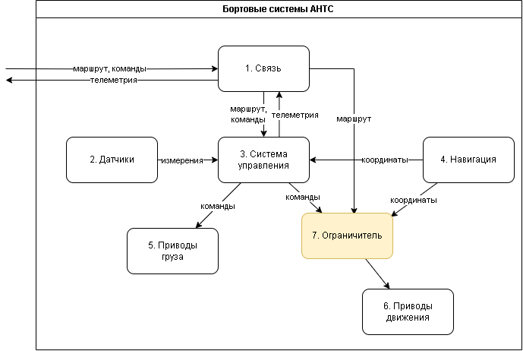

**Задание 3.1.2. Настройте Ограничитель на выполнение ЦБ1 (“При любых обстоятельствах АНТС осуществляет перемещения только в пределах заданных ограничений”)**

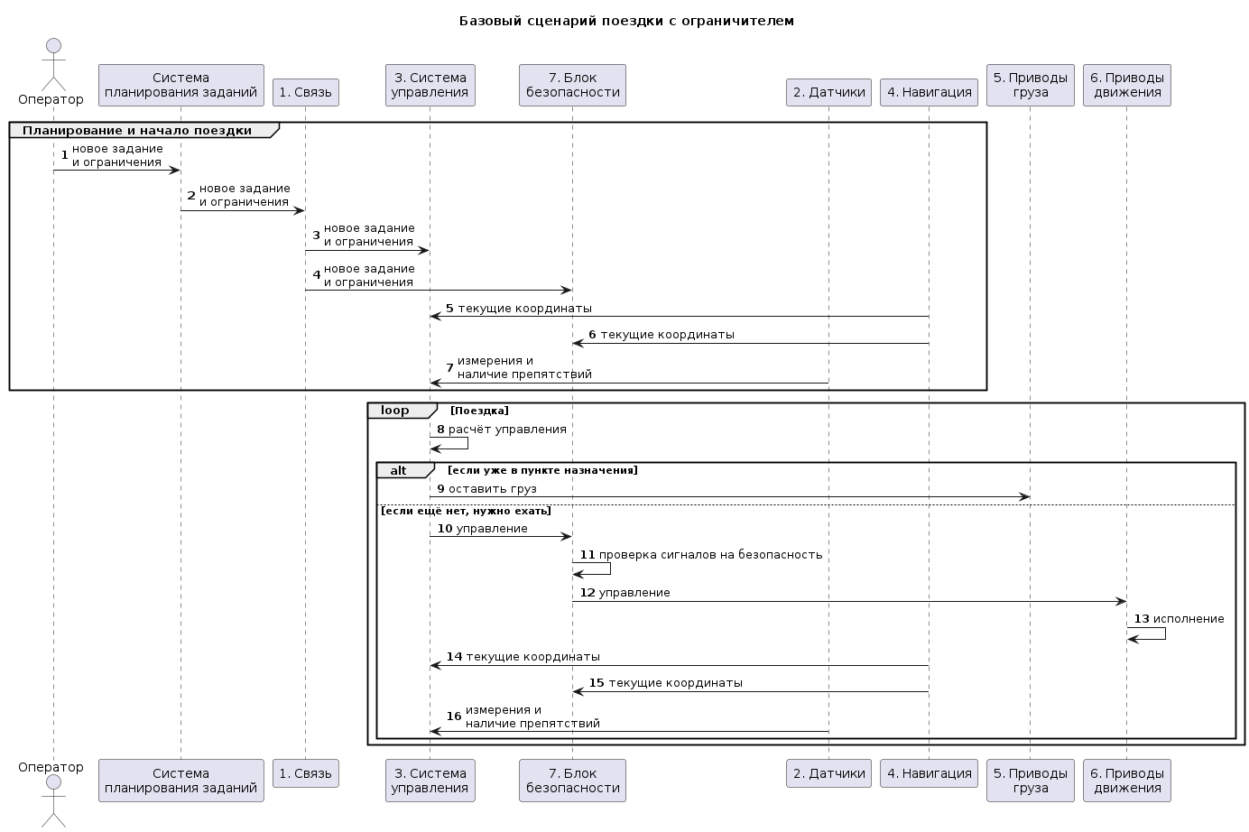

Убедитесь, что Ограничитель выполняет свою работу и не позволяет АНТС двигаться с нарушением ограничений.

**Задание 3.1.3. Настройте Ограничитель на выполнение ЦБ3 (“При любых обстоятельствах АНТС оставляет груз только в авторизованном пункте назначения”)**

1. Измените последовательность передачи команд, чтобы в блок управления грузовым отсеком (CargoBay) команды приходили только после проверки в Ограничителе.
2. Доработайте реализацию Ограничителя, чтобы команда на выгрузку передавалась в CargoBay только в конечной точке маршрута.

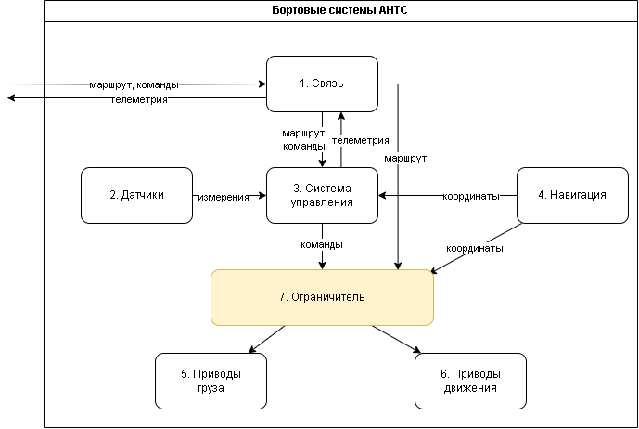

Убедитесь, что Ограничитель выполняет свою работу и не позволяет АНТС оставить груз в неположенном месте.

**Задание 3.1.4 (повышенной сложности) Настройте Ограничитель на выполнение ЦБ2 (“При любых обстоятельствах АНТС выполняет только аутентичный (подлинный) маршрут”).**

Обеспечение ЦБ2 потребует внедрения механизма контроля аутентичности маршрутного задания, а значит, помимо изменения блока безопасности, модификации системы планирования задания, коммуникационного шлюза и, возможно, системы управления. Для решения этой задачи допустимо менять код соответствующих модулей.

Возможным решением является внедрение механизма цифровой подписи, верификацией которой будет заниматься блок безопасности. В этой ситуации если коммуникационный шлюз (блок "1. Связь" на рис. 5) оказался скомпрометированным и изменил маршрутное задание, оно не должно пройти проверку подлинности в блоке безопасности.

В случае успешной реализации АНТС должен успешно пройти по маршруту в стандартной ситуации, а в случае искажения маршрутного задания в блоке коммуникационного шлюза должна остаться на месте, при этом именно блок безопасности должен заблокировать движение.

**Задание 3.2 (*повышенной сложности)*. добавить в АНТС монитор безопасности (МБ)**.

Блок “Монитор Безопасности” должен контролировать все взаимодействия бортовых систем АНТС (т.е. не включая планировщик и симулятор) и не давать блокам взаимодействовать друг с другом непредусмотренным образом - например, блок №5 может принимать команды только от №3, попытка передать команду в №5 от №2 должна блокироваться монитором безопасности - потенциально это необходимо для обеспечения всех ЦБ.

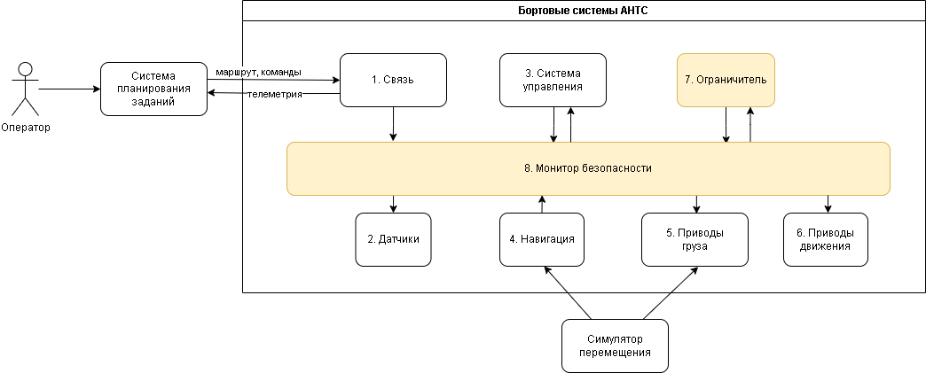

1. Настройте правила проверки передаваемых сообщений в мониторе безопасности.
2. Измените параметры отправки сообщений между блоками, чтобы они всегда отправлялись в очередь монитора безопасности.
3. Монитор безопасности должен записывать сообщения в очереди других (внутренних) блоков АНТС.
4. По-прежнему разрешается напрямую отправлять сообщения из внешних систем (системы планирования заданий и симулятора перемещения) в соответствующие бортовые системы.
5. Убедитесь, что:
   1. все разрешенные согласно архитектуре АНТС взаимодействия компонент (передача сообщений) успешно осуществляются.
   2. любые другие взаимодействия компонент (передача сообщений) успешно пресекаются.

По окончании выполнения Модуля необходимо зафиксировать версию созданного кода (сделав commit / создав ветку в репозитории “M3”). Именно эта версия будет использоваться для оценки результатов по Модулю.

**Модуль Г. Прохождение автономной системой трассы с кибер-препятствиями (инвариант)**

*Время на выполнение модуля* 4 часа

Цель модуля:

Пройти в автономном режиме трассу, успешно преодолевая по ходу киберпрепятствия.

Для успешного выполнения этого задания конкурсанту необходимо активировать специальный режим “Трасса” работы Симулятора АНТС - в рамках этого задания можно менять только блоки, отвечающие за безопасность (ограничитель, монитор безопасности), другие блоки менять запрещено.

При прохождении маршрута будут имитироваться атаки со стороны злоумышленников, которые будут пытаться нарушить цели безопасности. Важно, чтобы им это не удалось.

1. Запустите свою машинку и убедитесь, что она проходит всю трассу без нарушений ограничений скорости. При необходимости измените логику работы блока безопасности.
2. Добавьте контроль доставки груза - убедитесь, что груз доставляется до конечной точки маршрута.
3. Отправляйте свой АНТС по трассе, оценивайте результаты прохождения трассы с кибер-препятствиями, меняйте программный код блоков, отвечающие за безопасность - Ограничитель, Монитор безопасности (другие блоки менять запрещено) и добейтесь наилучших результатов прохождения трассы - как можно больше успешно преодоленных кибер-препятствий, и минимального времени прохождения трассы.

По окончании выполнения Модуля необходимо:

* зафиксировать версию созданного кода (сделав commit / создав ветку в репозитории “M4”), именно эта версия будет использоваться для оценки результатов по Модулю.
* загрузить в репозиторий полные логи прохождения трассы (выдачи Симулятора),
* загрузить в репозиторий полный скринкаст прохождения трассы.

**2. СПЕЦИАЛЬНЫЕ ПРАВИЛА КОМПЕТЕНЦИИ*[2]***

## Материалы, предоставляемые участникам:

Всем предоставляется, в равных условиях:

1. Документация.
2. Программное обеспечение, эмулирующее автономное наземное транспортное средство (АНТС), которое проходит дистанцию в автономном режиме на основе маршрутного задания.

**В ходе соревнований конкурсантам разрешается**:

* Модифицировать любым образом фрагменты исходного кода АНТС, доступные конкурсанту через интерфейс пользователя ПО, эмулирующего автономное наземное транспортное средство (АНТС), которое проходит дистанцию в автономном режиме на основе маршрутного задания. При этом ответственность за работоспособность изменений, или возможность/невозможность отменить неудачные изменения лежит полностью на конкурсанте.
* В рамках выполнения Модуля Г запрещено модифицировать любые фрагменты кода АНТС, кроме блоков, отвечающих за безопасность (ограничитель, монитор безопасности). Для успешного выполнения Модуля Г конкурсанту необходимо активировать специальный режим “Трасса” работы симулятора. Задания, выполненные с нарушением этого требования, не будут оцениваться.

**Запрещается**:

* Менять любые элементы Эмулятора АНТС, кроме фрагментов, явно указанных конкурсанту в задании и/или в интерфейсе пользователя Эмулятора.
* Использовать в коде проверки, которые определяют наступление того или иного кибер-препятствия за счет знания исходного кода полетного контроллера, участка трассы или времени события, или иных, кроме модуля безопасности, частей системы.
* Отключать код, приводящий к возникновению кибер-препятствий.
* Использовать любые (программные, или ручные или любые иные) средства воздействия на АНТС во время прохождения трассы, кроме предоставленных Симулятором.

В случае нарушения любого из этих пунктов конкурсант может оштрафован.

**2.1. Личный инструмент конкурсанта**

Конкурсанту разрешается использовать собственные:

• клавиатуру на любом языке. Если конкурсант пользуется своей клавиатурой, и она выходит из строя, организатор предоставляет ему замену;

• языковые файлы для клавиатуры;

• мышь;

• графический планшет;

• наушники;

• аудиофайлы с музыкальными композициями (не более 30 файлов в формате mp3). Файлы предоставляются на флеш-носителях в день Д-1 техническому эксперту на проверку.

Все оборудование не должно содержать встроенной памяти.

**2.2.Материалы, оборудование и инструменты, запрещенные на площадке**

Всё оборудование, принесенное конкурсантами, может быть проверено экспертами на наличие внутренних запоминающих устройств. В случае обнаружения материалы будут изыматься.

Также запрещено приносить:

• дополнительные программы и библиотеки, не предусмотренные инфраструктурным листом;

• мобильные телефоны;

• фото/видео устройства;

• карты памяти и другие носители информации;

• внутренние устройства памяти в собственном оборудовании.

**3. Приложения**

Приложение 1. Инструкция по заполнению матрицы конкурсного задания

Приложение 2. Матрица конкурсного задания

Приложение 3. Инструкция по охране труда

1. *Указывается суммарное время на выполнение всех модулей КЗ одним конкурсантом.*
2. *Указываются особенности компетенции, которые относятся ко всем возрастным категориям и чемпионатным линейкам без исключения.*